Министерство образования и науки Украины

Национальный аэрокосмический университет

им. Н. Е. Жуковского

Кафедра 503

Лабораторная работа № 6

по курсу «Компьютерные системы»

Тема: «**СИНТЕЗ СТРУКТУР ТЕХНИЧЕСКИХ СИСТЕМ»**

Вариант № 1

ХАІ.503.535.18О. 011501, 1605038

|  |  |  |  |
| --- | --- | --- | --- |
|  | Выполнил: | студент гр. 535 | Андриенко А.И. |
|  |  |  |  |
|  | Проверил: | к.т.н., доцент | Даншина С.Ю. |
|  |  |  |  |

Харьков 2018

**Цель работы** – научиться создавать структуры систем и проверять их работоспособность.

**Исходные данные**

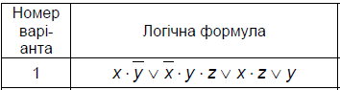

**Теоретическое введение**

Агрегирование (или синтез) - это операция, которая дает возможность осуществить объединение нескольких элементов в единое целое. агрегирования предполагает установление отношений на заданном множестве элементов путем использование определенных моделей исследуемой системы. Именно эти модели определяют, какие части должны войти в состав системы (например, модель состава) и как они должны быть связаны между собой (модель структуры).

Таблица истинности - это табличное представление логической схемы (операции), в котором перечислены все возможные сочетания значений истинности входных сигналов (операндов) совместно со значениями истинности выходного сигнала (результата операции) для каждого из этих сочетаний.

В упрощенной (или минимизированы) формулой понимают равносильно преобразования, в результате которого получают формулу, которая содержит по сравнению с исходное меньшее количество операций конъюнкции и дизъюнкции и не имеет возражений неэлементарных формул или содержит меньшее количество вложений переменных.

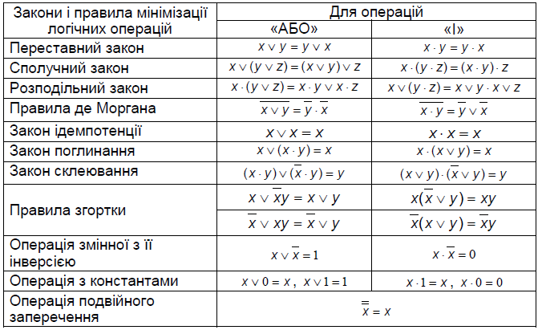

**Выполнение работы**

1. Упрощение функции.
2. x!y v !xyz v y (z v (xz) = z (закон поглощения)).
3. x!y v yz v y (x v !xy = x v y (правило свертки)).
4. x!y v yz (y v (yz) = y (закон поглощения)).
5. x v y (y v !yx = y v x (правило свертки)).
6. Схема логического устройства.

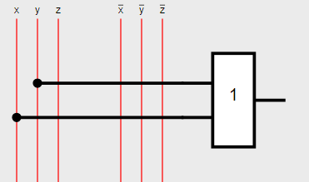

1. Таблица истинности.

Исходная функция:

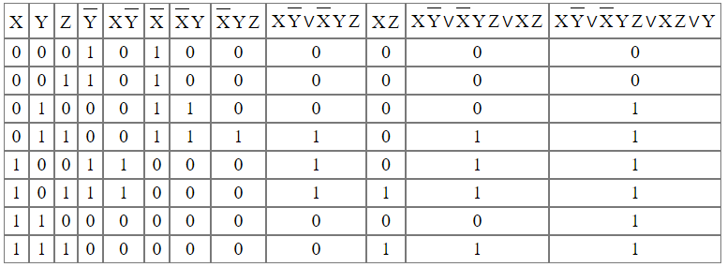

Упрощенная функция:

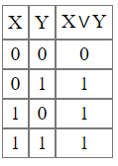

**Выводы:** Выполнив данную лабораторную работу научились создавать структуры систем и проверять их работоспособность.